Resolución del Pleno del Instituto de Transparencia, Acceso a la Información Pública y Protección de Datos Personales del Estado de México y Municipios, con domicilio en Metepec, Estado de México, celebrada el trece de julio de dos mil veintidós.

VISTOS los expedientes formados con motivo de los Recursos de Revisión números 05032/INFOEM/IP/RR/2022 y 05033/INFOEM/IP/RR/2022 acumulado, promovidos por XXXXXX XXXXXX XXXXX, a quien en lo sucesivo se le denominara como EL RECURRENTE, en contra de las respuestas emitidas por el Ayuntamiento de Toluca, al cual en lo subsecuente se le denominará EL SUJETO OBLIGADO, se procede a dictar la presente resolución con base en lo siguiente:

ANTECEDENTES

I. De las Solicitudes de Información
En fecha cuatro de marzo de dos mil veintidós, EL RECURRENTE presentó a través del Sistema de Acceso a la Información Mexiquense, en lo subsecuente EL SAIMEX ante EL SUJETO OBLIGADO, las solicitudes de Acceso a la Información Pública, a las cuales se le asignaron los números de expediente 00617/TOLUCA/IP/2022 y 00618/TOLUCA/IP/2022 mediante las cuales el particular requirió, lo siguiente:

Número de Folio de la Solicitud | Solicitud
00617/TOLUCA/IP/2022 | Quiero saber cuanto se ha recaudado de pago de predial del mes de enero 2022 al marzo 4 del año 2022.
00618/TOLUCA/IP/2022 | ¿Requiero saber a cuanto asciende la deuda de los contribuyentes que no han pagado el predial.?

MODALIDAD DE ENTREGA: vía Sistema de Acceso a la Información Mexiquense SAIMEX.

II. Turnos de los requerimientos del Sujeto Obligado
De las constancias que obran en los expedientes electrónicos del SAIMEX, se advierte que fueron realizados por el Titular de la Unidad de Transparencia a los servidores públicos habilitados que estimó competentes los requerimientos para la tramitación y en su caso entrega de la información solicitada, esto de conformidad con lo establecido por el artículo 162 de la Ley de Transparencia y Acceso a la Información Pública del Estado de México y Municipios, por lo que, en fecha cuatro de marzo de dos mil veintidós fueron realizados los referidos requerimientos a cada una de las solicitudes de acceso a la información que dieron trámite a los Recursos de Revisión que nos ocupan.

III. Respuesta del Sujeto Obligado
De las constancias que obran en el SAIMEX, se advierte que en fecha veintiocho de marzo de dos mil veintidós, EL SUJETO OBLIGADO proporcionó las respuestas a las solicitudes planteadas por el particular en los siguientes términos:

Número de Folio de la Solicitud | Respuesta
00617/TOLUCA/IP/2022 remite el siguiente archivo  (Saimex 00617.pdf) | 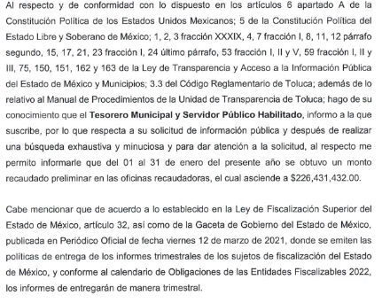
00618/TOLUCA/IP/2022 remite el siguiente archivo  (Saimex 00618.pdf) | 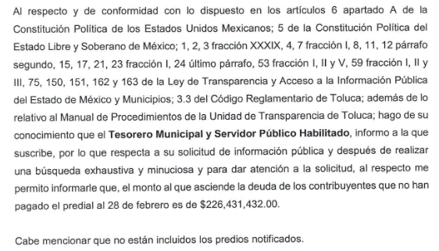

IV. Del Recurso de Revisión.
Inconforme por las respuestas del SUJETO OBLIGADO, en fecha veintiocho de marzo de dos mil veintidós, EL RECURRENTE interpuso los Recursos de Revisión, mismos que fueron registrados en EL SAIMEX y se les asignaron los números de expedientes: 05032/INFOEM/IP/RR/2022 y acumulado 05033/INFOEM/IP/RR/2022, por tal razón se le tiene por interpuestos, señalando como Actos Impugnados lo siguiente:

Número de Recurso de Revisión | Acto Impugnado:
05032/INFOEM/IP/RR/2022 | LA RESPUESTA
05033/INFOEM/IP/RR/2022 | LA RESPUESTA

Asimismo, EL RECURRENTE, señaló como razones o motivos de inconformidad lo siguiente:

Número de Recurso de Revisión | Razones o motivos de inconformidad:
05032/INFOEM/IP/RR/2022 | RESPUESTA INCOMPLETA
05033/INFOEM/IP/RR/2022 | RESPUESTA INCOMPLETA

V. Del turno de los Recursos de Revisión.
El veintiocho de marzo de dos mil veintidós, los medios de impugnación se enviaron electrónicamente al Instituto de Transparencia, Acceso a la Información Pública y Protección de Datos Personales del Estado de México y Municipios y con fundamento en el artículo 185, fracción I de la Ley de Transparencia y Acceso a la Información Pública del Estado de México y Municipios, se turnaron a las Comisionadas Sharon Cristina Morales Martínez y María del Rosario Mejía Ayala, a efecto de decretar su admisión o desechamiento:

a) Admisión del Recurso de Revisión.
De las constancias que obran en los expedientes electrónicos del SAIMEX, se advierte que en fechas treinta y treinta y uno de marzo de dos mil veintidós, se acordó la admisión a trámite de los Recursos de Revisión que nos ocupan; así como la integración de los expedientes respectivos, mismos que se pusieron a disposición de las partes, para que en un plazo máximo de siete días hábiles, EL RECURRENTE manifestara lo que a su derecho conviniera, a efecto de presentar pruebas y alegatos; así como, para que EL SUJETO OBLIGADO rindiera los Informes Justificados correspondientes; lo anterior de conformidad lo dispuesto por el artículo 185 de la Ley de Transparencia y Acceso a la Información Pública del Estado de México y Municipios.

b) Informe Justificado
Conforme a las constancias que obran en el expediente del SAIMEX, se desprende que atento a lo dispuesto en el artículo 185 de la Ley de Transparencia y Acceso a la Información Pública del Estado de México y Municipios, dentro del término legalmente concedido, EL RECURRENTE no realizó alguna manifestación.

Por su parte, EL SUJETO OBLIGADO presentó diversas manifestaciones, incluyendo los Informes Justificados pertinentes, mismos que fueron puestos a disposición del RECURRENTE.

Número de Recurso de Revisión | Fecha de manifestaciones | Contenido
05032/INFOEM/IP/RR/2022 | 08/04/2022 | Archivo digital “RR 05032_2022.pdf”, contiene el oficio número UT/RR/00198/2022, signado por la Titular de la Unidad de Transparencia, por medio del cual remite su informe justificado, señalando que dio respuesta en tiempo y forma a la solicitud de información, al mismo tiempo ratifica la respuesta primigenia
05033/INFOEM/IP/RR/2022 | 08/04/2022 | Archivo digital “RR 05033_2022.pdf”, contiene el oficio número UT/RR/00196/2022, signado por la Titular de la Unidad de Transparencia, por medio del cual remite su informe justificado, señalando que dio respuesta en tiempo y forma a la solicitud de información, al mismo tiempo ratifica la respuesta primigenia

c) Acumulación
Por economía procesal y con la finalidad de evitar resoluciones contradictorias, en la Décima Tercera Sesión Ordinaria del Pleno de este Instituto de fecha siete de abril de dos mil veintidós, el Pleno de este Instituto determinó acumular los Recursos de Revisión 05032/INFOEM/IP/RR/2022 y 05033/INFOEM/IP/RR/2022 acordando la elaboración del proyecto de Resolución por parte de la Comisionada Sharon Cristina Morales Martínez.

d) Ampliación de Plazo para Resolver
El acuerdo de ampliación de plazo para resolver el presente Recurso de Revisión acumulado de fecha ocho de abril fue notificado en fecha seis de julio de dos mil veintidós, lo anterior con fundamento en lo previsto en el artículo 181, tercer párrafo de la Ley de Transparencia y Acceso a la Información Pública del Estado de México y Municipios;

Este organismo garante no pasa por alto justificar, que el plazo para emitir resolución en el presente asunto encuentra justificación en el alto número de recursos de revisión recibidos dentro del primer semestre del año dos mil veintidós, que, en comparación con los recibidos el año pasado dentro del mismo periodo, se ha incrementado aproximadamente un 400%, circunstancia atípica que ha rebasado las capacidades técnicas y humanas del personal encargado de la proyección de las resoluciones a dichos medios de impugnación.
Por ello, es menester precisar que, si bien se ha excedido el plazo para resolver el presente medio de impugnación, de conformidad con la ley de la materia, el plazo para emitir resolución se encuentra justificado en los elementos para medir su razonabilidad de asuntos conforme a los parámetros establecidos por diversos órganos jurisdiccionales federales, aplicables también en procedimientos análogos, como el que nos ocupa.
Así, en términos de lo que establecen los artículos 8.1 y 25 de la Convención Americana sobre Derechos Humanos, los recursos deben ser sencillos y resolverse en el menor tiempo posible, tomando en consideración la dilación total del procedimiento; esto es, en un plazo razonable.
En ese sentido, el legislador fijó los términos procesales en las leyes, de manera general, sin que pudiera prever la variada gama de casos que son resueltos por los órganos jurisdiccionales o cuasi jurisdiccionales, tanto por la complejidad de los hechos, como por el número de casos que conocen.
Por ello, excepcionalmente, si un asunto es resuelto con posterioridad a los plazos señalados por la norma debe analizarse la razonabilidad del tiempo necesario para su resolución, atentos a los siguientes criterios:
a) Complejidad del asunto: La complejidad de la prueba, la pluralidad de sujetos procesales, el tiempo transcurrido, las características y contexto del recurso.
b) Actividad Procesal del interesado: Acciones u omisiones del interesado.
c) Conducta de la Autoridad: Las Acciones u omisiones realizadas en el procedimiento. Así como si la autoridad actuó con la debida diligencia.
d) La afectación generada en la situación jurídica de la persona involucrada en el proceso: Violación a sus derechos humanos.
De modo que, cuando se trate de un asunto excepcional, por alguna o todas las características mencionadas o bien, cuando el ingreso de asuntos al órgano jurisdiccional o cuasi jurisdiccional respectivo supere notoriamente al que podría considerarse normal, debe concluirse que es una excluyente de responsabilidad en relación con la actuación del funcionario, como ha acontecido en el caso que nos ocupa.
Argumento que encuentra sustento en la jurisprudencia P./J. 32/92 emitida por el Pleno de la Suprema Corte de Justicia de la Nación de rubro “TÉRMINOS PROCESALES. PARA DETERMINAR SI UN FUNCIONARIO JUDICIAL ACTUÓ INDEBIDAMENTE POR NO RESPETARLOS SE DEBE ATENDER AL PRESUPUESTO QUE CONSIDERÓ EL LEGISLADOR AL FIJARLOS Y LAS CARACTERÍSTICAS DEL CASO.”, visible en la Gaceta del Seminario Judicial de la Federación con el registro digital 205635.
Razones por las cuales cabe concluir que, la resolución al recurso de revisión se solventa hasta esta fecha, debido a que existe una excesiva carga de trabajo en desproporción a la capacidad de los recursos materiales y humanos con que cuenta este Instituto para atender la enorme demanda de usuarios que acuden para que se les garantice su Derecho de acceso a la información Pública y Protección de Datos Personales, aunado a la complejidad de los hechos a los que se refieren, así como al volumen del expediente, la extensión de los escritos y pruebas aportadas y desahogadas por las partes; lo que impide la tramitación de los recursos dentro de los términos legales previamente establecidos por la Ley, por tratarse de causas de fuerza mayor.
Al respecto, también son de considerar los criterios sostenidos por el Cuarto Tribunal Colegiado en Materia Administrativa del Primer Circuito, cuyos rubros y datos de identificación son los siguientes:
“PLAZO RAZONABLE PARA RESOLVER. DIMENSIÓN Y EFECTOS DE ESTE CONCEPTO CUANDO SE ADUCE EXCESIVA CARGA DE TRABAJO.” consultable en el Seminario Judicial de la Federación y su gaceta, con el registro digital 2002351.
“PLAZO RAZONABLE PARA RESOLVER. CONCEPTO Y ELEMENTOS QUE LO INTEGRAN A LA LUZ DEL DERECHO INTERNACIONAL DE LOS DERECHOS HUMANOS.”, visible en el Seminario Judicial de la Federación y su gaceta, con el registro digital 2002350.
Por ello, este organismo garante comprometido con la tutela de los derechos humanos confiados, señala que este exceso del plazo legal para resolver el presente asunto, resulta de carácter excepcional.

f) Cierre de Instrucción
Por lo que, una vez analizado el estado procesal que guardaban los expedientes, en fecha once de julio de dos mil veintidós, la Comisionada Sharon Christina Morales Martínez acordó el cierre de instrucción, así como la remisión de los mismos, a efecto de ser resueltos, de conformidad con lo establecido en el artículo 185 fracciones VI y VIII de la Ley de Transparencia y Acceso a la Información Pública del Estado de México y Municipios.

CONSIDERANDO

PRIMERO. Competencia.
Este Instituto de Transparencia, Acceso a la Información Pública y Protección de Datos Personales del Estado de México y Municipios, es competente para conocer y resolver los presentes Recursos de Revisión, conforme a lo dispuesto en los artículos 6, Apartado A de la Constitución Política de los Estados Unidos Mexicanos; 5, párrafos trigésimo, trigésimo primero y trigésimo segundo, fracciones IV y V de la Constitución Política del Estado Libre y Soberano de México; 2 fracción II, 13, 29, 36, fracciones I y II, 176, 178, 179, 181 párrafo tercero y 185 de la Ley de Transparencia y Acceso a la Información Pública del Estado de México y Municipios; y 9, fracciones I y XXIV y 11 del Reglamento Interior del Instituto de Transparencia, Acceso a la Información Pública y Protección de Datos Personales del Estado de México y Municipios.

SEGUNDO. Interés.
Los Recursos de Revisión materia del presente estudio fueron interpuestos por parte legítima, en atención a que se presentaron por EL RECURRENTE, quien es la misma persona que formuló la solicitud de Acceso a la Información Pública al SUJETO OBLIGADO, pues para ello, es necesario que la particular ingrese al SAIMEX mediante la utilización de su clave de usuario y contraseña.

TERCERO. Justificación de la Acumulación de los Recursos.
De las constancias que obran en los expedientes acumulados, se advierte que en los Recursos de Revisión número 05032/INFOEM/IP/RR/2022 y 05033/INFOEM/IP/RR/2022, fueron presentados por la misma RECURRENTE respecto de los actos u omisiones del mismo SUJETO OBLIGADO, razón por la cual, resulta conveniente su trámite de forma unificada para homogéneamente resolver y evitar la emisión de resoluciones contradictorias, derivado de ello este Órgano Garante realizó la acumulación respectiva, de conformidad con lo dispuesto en el artículo 18 del Código de Procedimientos Administrativos del Estado de México, de aplicación supletoria en términos del artículo 195 de la Ley de Transparencia y Acceso a la Información Pública del Estado de México y Municipios en vigor, que a la letra señalan:

“Código de Procedimientos Administrativos del Estado de México
“Artículo 18.- La autoridad administrativa o el Tribunal acordarán la acumulación de los expedientes del procedimiento y proceso administrativo que ante ellos se sigan, de oficio o a petición de parte, cuando las partes o los actos administrativos sean iguales, se trate de actos conexos o resulte conveniente el trámite unificado de los asuntos, para evitar la emisión de resoluciones contradictorias. La misma regla se aplicará, en lo conducente, para la separación de los expedientes.”

Ley de Transparencia y Acceso a la Información Pública del Estado de México y Municipios
“Artículo 195. En la tramitación del Recurso de Revisión se aplicarán supletoriamente las disposiciones contenidas en el Código de Procedimientos Administrativos del Estado de México.”
(Énfasis añadido)

De lo dispuesto en los numerales citados en el párrafo que antecede, dicha acumulación procede cuando:
- El solicitante y la información referida sean las mismas;
- Las partes o los actos impugnados sean iguales;
- Cuando se trate del mismo solicitante, el mismo Sujeto Obligado, y
- Aun tratándose de solicitudes diversas, resulte conveniente la resolución unificada de los asuntos.

De esta suerte, tal y como se mencionó anteriormente, los Recursos de Revisión que nos ocupan fueron interpuestos por la misma RECURRENTE ante el mismo SUJETO OBLIGADO, por lo que, resulta conveniente la Resolución conjunta por economía procesal y con el fin de no emitir resoluciones contradictorias entre sí, en caso de resolverlos en forma separada por Ponentes diferentes.
CUARTO. Oportunidad.
Los Recursos de Revisión fueron interpuestos dentro del plazo de quince días hábiles, contados a partir del día siguiente al que LA RECURRENTE tuvo conocimiento de las respuestas impugnadas; tal y como, lo prevé el artículo 178 de la Ley de Transparencia y Acceso a la Información Pública del Estado de México y Municipios, que establece:

“Artículo 178. El solicitante podrá interponer, por sí mismo o a través de su representante, de manera directa o por medios electrónicos, Recurso de Revisión ante el Instituto o ante la Unidad de Transparencia que haya conocido de la solicitud dentro de los quince días hábiles, siguientes a la fecha de la notificación de la respuesta.

A falta de respuesta del sujeto obligado, dentro de los plazos establecidos en esta Ley, a una solicitud de Acceso a la Información Pública, el recurso podrá ser interpuesto en cualquier momento, acompañado con el documento que pruebe la fecha en que presentó la solicitud.

En el caso de que se interponga ante la Unidad de Transparencia, ésta deberá remitir el Recurso de Revisión al Instituto a más tardar al día siguiente de haberlo recibido.”

En esa tesitura, atendiendo a que EL SUJETO OBLIGADO notificó las respuestas a la solicitud de Acceso a la Información Pública los días veintiocho de marzo de dos mil veintidós; así, el plazo de quince días hábiles que el artículo 178 de la Ley de la materia otorga a EL RECURRENTE para presentar el respectivo Recurso de Revisión, transcurrió para aquel cuya respuesta fue notificada el día diez de febrero del veintinueve de marzo al veinticinco de abril de dos mil veintidós; sin contemplar en el cómputo los días dos, tres, nueve, diez, dieciséis, diecisiete, veintitrés y veinticuatro de abril de dos mil veintidós por corresponder a sábados y domingos, considerados como días inhábiles, en términos del artículo 3, fracción X de la Ley de Transparencia y Acceso a la Información Pública del Estado de México y Municipios. Así como, los días once, doce, trece, catorce y quince de abril de dos mil veintidós, por ser considerado como día inhábil por suspensión de labores, en términos del Calendario Oficial en Materia de Transparencia, Acceso a la Información Pública y Protección de Datos Personales del Estado de México y Municipios, así como de labores del Instituto para el año dos mil veintidós y enero dos mil veintitrés, publicado en el Periódico Oficial “Gaceta del Gobierno”, el veintidós de diciembre de dos mil veintidós.

En ese tenor, si los Recursos de Revisión que nos ocupan, se interpusieron en fecha treinta y treinta y uno de marzo de dos mil veintidós, consecuentemente éstos se encuentran dentro de los márgenes temporales previstos en el citado precepto legal y, por tanto, se consideran oportunos.

QUINTO. Procedibilidad.
Esté Órgano Garante considera importante precisar que conforme al artículo 180, fracción II, último párrafo de la Ley de Transparencia y Acceso a la Información Pública del Estado de México y Municipios, el cual prevé que cuando las solicitudes se presenten de manera electrónica no es requisito indispensable el proporcionar el nombre, tal como se muestra a continuación:

“Artículo 180. El Recurso Revisión contendrá:
…
II. El nombre del solicitante que recurre o de su representante y, en su caso, …
En caso de que el recurso se interponga de manera electrónica no será indispensable que contengan los requisitos establecidos en las fracciones II, IV, VII y VIII.”
(Énfasis añadido)

Con fundamento en el precepto legal antes citado, el Recurso Revisión materia del presente asunto, se interpuso de manera electrónica y, por ende, no es necesario que contenga determinados requisitos, entre ellos, el nombre de la RECURRENTE; en ese sentido en el presente caso, al haber sido presentado el Recurso Revisión vía SAIMEX, dicho requisito resulta innecesario.

Lo anterior es así, pues el artículo 15 de Ley de Transparencia y Acceso a la Información Pública del Estado de México y Municipios prevé que, toda persona tendrá acceso a la información sin necesidad de acreditar interés alguno o justificar su utilización, de lo que se infiere que para el ejercicio del derecho de acceso a la Información Pública, el nombre no es un requisito sine qua non para que los particulares ejerzan el derecho de acceso a la Información Pública, pues por el contrario la Ley de la materia señala en su artículo 155, párrafo segundo la posibilidad de que las solicitudes de información sean anónimas, al utilizar un nombre incompleto o, inclusive un seudónimo.

Aunado a lo anterior, cabe precisar que los artículos 6, Apartado A, fracciones III y IV de la Constitución Política de los Estados Unidos Mexicanos y 5, párrafos trigésimo, trigésimo primero y trigésimo segundo, fracciones I, III, IV y V de la Constitución Política del Estado Libre y Soberano de México, garantizan el ejercicio del derecho de acceso a la Información Pública, disponen que toda persona sin necesidad de acreditar interés alguno o justificar su utilización, tendrá acceso gratuito a la Información Pública.

Asimismo, se estima que el requisito relativo al nombre del RECURRENTE no constituye un supuesto indispensable de procedibilidad de los Recurso Revisión, en términos de los artículos 25 de la Convención Americana de Derechos Humanos, 1 párrafos segundo y tercero, 6 apartado A, fracciones III y IV de la Constitución Política de los Estados Unidos Mexicanos y 5, párrafo vigésimo segundo de la Constitución Política del Estado Libre y Soberano de México, debido a que el acceso a la Información Pública es un Derecho Humano que no requiere legitimación en la causa, sino únicamente basta con que el solicitante se encuentre legitimado en el procedimiento de Recurso Revisión, circunstancia que se acredita con las constancias electrónicas del expediente, de las que se desprende que EL RECURRENTE es la misma persona que realizó la solicitud de acceso a la Información Pública que ahora se impugna.

Es así que, para el estudio de la materia sobre la que se resuelve el presente Recurso Revisión, resulta intrascendente conocer el nombre de la persona que lo hubiere promovido, en virtud de que tanto la Constitución Política de los Estados Unidos Mexicanos, como la Constitución Política del Estado Libre y Soberano de México, reconocen la prerrogativa de los individuos para que no resulte necesario la acreditación de un interés o justificar la utilización de la información; siendo ocioso realizar dicho análisis; toda vez que, se limitaría el ejercicio de un Derecho Humano, como el Derecho de Acceso a la Información Pública, por una cuestión procedimental.

SEXTO. Estudio y resolución del asunto.
Del análisis efectuado, se advierte que el presente Recurso de Revisión es procedente, pues se actualiza la hipótesis prevista en el artículo 179 en su fracción V de la Ley de Transparencia y Acceso a la Información Pública del Estado de México y sus Municipios, que la letra dice:
“Artículo 179. El Recurso de Revisión es un medio de protección que la Ley otorga a los particulares, para hacer valer su derecho de Acceso a la Información Pública y procederá en contra de las siguientes causas:
…
V. La entrega de información incompleta;
…”
(Énfasis añadido)
Derivado del análisis de los recursos de revisión materia del presente estudio, es pertinente recordar que el RECURRENTE solicitó al Ayuntamiento de Metepec, lo siguiente:
Número de Folio de la Solicitud | Solicitud
00617/TOLUCA/IP/2022 | Quiero saber cuanto se ha recaudado de pago de predial del mes de enero 2022 al marzo 4 del año 2022.
00618/TOLUCA/IP/2022 | ¿Requiero saber a cuanto asciende la deuda de los contribuyentes que no han pagado el predial.?

Por su parte, el SUJETO OBLIGADO emitió las siguientes respuestas:

Número de Folio de la Solicitud | Respuesta
00617/TOLUCA/IP/2022 remite el siguiente archivo
(Saimex 00617.pdf)
00618/TOLUCA/IP/2022 remite el siguiente archivo
(Saimex 00618.pdf)

Inconforme con las respuestas, la hoy RECURRENTE interpuso el presente recurso de revisión en el que señaló medularmente la respuesta incompleta por parte del SUJETO OBLIGADO.
Una vez notificado el recurso de revisión al SUJETO OBLIGADO, éste a través del apartado de manifestaciones del Sistema del Acceso a la Información Mexiquense remitió el documento electrónico denominados “RR 05032_2022.pdf”, y “RR 05033_2022.pdf”, los cuales están signados por la Titular de la Unidad de Transparencia, por medio de los cuales remite su informe justificado, señalando de forma similar que dio respuesta en tiempo y forma a las solicitudes de información, al mismo tiempo ratifica las respuestas primigenias.

Ahora bien, quedando establecido lo anterior, este Órgano Garante considera viable realizar el estudio en aras de establecer si la respuesta del Sujeto Obligado colma la pretensión del Recurrente, así como calificar los motivos de inconformidad del particular.

Primeramente conviene enunciar, que cualquier persona tiene el derecho al acceso de la información pública, información que consiste en aquella que sea generada, obtenida, adquirida, transformada, administrada o en posesión de los Sujetos Obligados, como así también lo señala la Ley de Transparencia y Acceso a la Información Pública del Estado de México y Municipios en su artículo 4, que toda la información generada, obtenida, adquirida, transformada, administrada o en posesión de los sujetos obligados, es pública y accesible, de manera permanente a cualquier persona, privilegiando el principio de máxima publicidad, como así lo establece dicha determinación, que a continuación se trascribe para un mejor entendimiento:

“Artículo 4. El derecho humano de acceso a la información pública es la prerrogativa de las personas para buscar, difundir, investigar, recabar, recibir y solicitar información pública, sin necesidad de acreditar personalidad ni interés jurídico.
Toda la información generada, obtenida, adquirida, transformada, administrada o en posesión de los sujetos obligados es pública y accesible de manera permanente a cualquier persona, en los términos y condiciones que se establezcan en los tratados internacionales de los que el Estado mexicano sea parte, en la Ley General, la presente Ley y demás disposiciones de la materia, privilegiando el principio de máxima publicidad de la información. Solo podrá ser clasificada excepcionalmente Ley de Transparencia y Acceso a la Información Pública del Estado de México y Municipios 29 como reservada temporalmente por razones de interés público, en los términos de las causas legítimas y estrictamente necesarias previstas por esta Ley.
Los sujetos obligados deben poner en práctica, políticas y programas de acceso a la información que se apeguen a criterios de publicidad, veracidad, oportunidad, precisión y suficiencia en beneficio de los solicitantes.”(Sic)

De lo precedente, se desprende que los Sujetos Obligados tiene la obligación o deber de atender las solicitudes de acceso a la información pública que se les hagan de su conocimiento y proporcionar la información pública que obren en su poder como así lo establece el artículo 12 de la Ley de Transparencia y Acceso a la Información Pública del Estado de México y Municipios, el cual a la letra dice:
“Artículo 12. Quienes generen, recopilen, administren, manejen, procesen, archiven o conserven información pública serán responsables de la misma en los términos de las disposiciones jurídicas aplicables.

Los sujetos obligados sólo proporcionarán la información pública que se les requiera y que obre en sus archivos y en el estado en que ésta se encuentre. La obligación de proporcionar información no comprende el procesamiento de la misma, ni el presentarla conforme al interés del solicitante; no estarán obligados a generarla, resumirla, efectuar cálculos o practicar investigaciones.” (Sic)

Es decir, que el derecho de acceso a la información pública se satisface en aquellos casos en que se entregue documento en que conste la información requerida, toda vez que, los Sujetos Obligados no tienen el deber de generar, poseer o administrar la información pública con el grado de detalle solicitado; esto es, que no tienen el deber de generar un documento ad hoc, para satisfacer el derecho de acceso a la información pública, como así lo establece los criterios 09/10 y 03/17 emitidos por el Instituto Nacional de Transparencia, Acceso a la Información Pública y Protección de Datos Personales, los cuales señalan lo siguiente:
09/10
"LAS DEPENDENCIAS Y ENTIDADES NO ESTÁN OBLIGADAS A GENERAR DOCUMENTOS AD HOC PARA RESPONDER UNA SOLICITUD DE ACC ESO A LA INFORMACIÓN.
Tomando en consideración lo establecido por el artículo 42 de la Ley Federal de Transparencia y Acceso a la Información Pública Gubernamental, que establece que las dependencias y entidades sólo estarán obligadas a entregar documentos que se encuentren en sus archivos, las dependencias y entidades no están obligadas a elaborar documentos ad hoc para atender las solicitudes de información, sino que deben garantizar el acceso a la información con la que cuentan en el formato que la misma así lo permita o se encuentre, en aras de dar satisfacción a la solicitud presentada.”
03/17
“NO EXISTE OBLIGACIÓN DE ELABORAR DOCUM ENTOS AD HOC PARA ATENDER LAS SOLICITUDES DE ACCESO A LA INFORM ACIÓN.
Los artículos 129 de la Ley General de Transparencia y Acceso a la Información Pública y 130, párrafo cuarto, de la Ley Federal de Transparencia y Acceso a la Información Pública, señalan que los sujetos obligados deberán otorgar acceso a los documentos que se encuentren en sus archivos o que estén obligados a documentar, de acuerdo con sus facultades, competencias o funciones, conforme a Las características físicas de la información o del lugar donde se encuentre. Por lo anterior, los sujetos obligados deben garantizar el derecho de acceso a la información del particular, proporcionando la información con la que cuentan en el formato en que la misma obre en sus archivos; sin necesidad de elaborar documentos ad hoc para atender las solicitudes de información."(Sic)
Por otra parte, y aunado a lo antepuesto, el último párrafo del artículo 24 de la Ley de la materia, dispone que los Sujetos Obligados sólo proporcionarán la información pública que generen, administren o posean en el ejercicio de sus atribuciones; por consiguiente, la información pública se encuentra a disposición de cualquier persona, lo que implica que es deber de los Sujetos Obligados, garantizar el Derecho de Acceso a la Información Pública.
Siempre y cuando no se trate de información reservada o clasificada, que difundirla pondría en riesgo la seguridad jurídica y física del titular de la información, debiendo tener audacia los Sujetos Obligados para cuidar esta información a través del acuerdo clasificatorio del comité de transparencia y la versión pública que emita el servidor público habilitado de cada Sujeto Obligado; como así se establece en la Ley de Transparencia y Acceso a la Información Pública del Estado de México y Municipios.

En conclusión, el derecho de acceso a la información pública, consiste en que la información solicitada conste en un documento en cualquiera de sus formas, a saber: expedientes, reportes, estudios, actas, resoluciones, oficios, correspondencia, acuerdos, directivas, directrices, circulares, contratos, convenios, instructivos, notas, memorandos, estadísticas o bien, cualquier otro registro que documente el ejercicio de las facultades, funciones y competencias de los Sujetos Obligados; los que, podrán estar en cualquier medio, sea escrito, impreso, sonoro, visual, electrónico, informático u holográfico de conformidad con el artículo 3, fracción XI de la Ley de la materia, el cual señala lo siguiente:

“Artículo 3. Para los efectos de la presente Ley se entenderá por:
…
XI. Documento: Los expedientes, reportes, estudios, actas, resoluciones, oficios, correspondencia, acuerdos, directivas, directrices, circulares, contratos, convenios, instructivos, notas, memorandos, estadísticas o bien, cualquier otro registro que documente el ejercicio de las facultades, funciones y competencias de los sujetos obligados, sus servidores públicos e integrantes, sin importar su fuente o fecha de elaboración. Los documentos podrán estar en cualquier medio, sea escrito, impreso, sonoro, visual, electrónico, informático u holográfico…”

Siendo aplicable, el Criterio de interpretación en el orden administrativo número 0002-11, emitido por Acuerdo del Pleno del Instituto de Transparencia y Acceso a la Información Pública del Estado de México y Municipios; publicado en el Periódico Oficial del Gobierno del Estado Libre y Soberano de México “Gaceta del Gobierno”, el diecinueve de octubre de dos mil once, cuyo rubro y texto refieren lo siguiente:

“CRITERIO 0002-11
INFORMACIÓN PÚBLICA, CONCEPTO DE, EN MATERIA DE TRANSPARENCIA. INTERPRETACIÓN SISTEMÁTICA DE LOS ARTÍCULOS 2°, FRACCIÓN V, XV, Y XVI, 3°, 4°, 11 Y 41. De conformidad con los artículos antes referidos, el derecho de acceso a la información pública, se define en cuanto a su alcance y resultado material, el acceso a los archivos, registros y documentos públicos, administrados, generados o en posesión de los órganos u organismos públicos, en virtud del ejercicio de sus funciones de derecho público, sin importar su fuente, soporte o fecha de elaboración.
En consecuencia el acceso a la información se refiere a que se cumplan cualquiera de los siguientes tres supuestos:
1) Que se trate de información registrada en cualquier soporte documental, que en ejercicio de las atribuciones conferidas, sea generada por los Sujetos Obligados;
2) Que se trate de información registrada en cualquier soporte documental, que en ejercicio de las atribuciones conferidas, sea administrada por los Sujetos Obligados, y
3) Que se trate de información registrada en cualquier soporte documental, que en ejercicio de las atribuciones conferidas, se encuentre en posesión de los Sujetos Obligados.”(Sic)

De ahí que el SUJETO OBLIGADO cuenta con el deber de satisfacer las solicitudes de acceso a la información que le sean formuladas y entregar la información pública que obre en sus archivos; más aún si la misma se trata de información pública de oficio la cual se relaciona con aquella que se genere de acuerdo con sus facultades, atribuciones señaladas por la Ley en la materia, así como de interés público, es decir, aquella que resulta relevante o beneficiosa para la sociedad y no simplemente de interés individual, y cuya divulgación resulta útil para que el público comprenda las actividades que llevan a cabo los Sujetos Obligados, como pudiera tratarse de aquella relacionada con las obras públicas requeridas.
Atento a lo anterior, es necesario recordar que la Ley de Transparencia y Acceso a la Información Pública del Estado de México y Municipios, prevé en su artículo 23, fracción IV, lo siguiente:

“Artículo 23. Son sujetos obligados a transparentar y permitir el acceso a su información y proteger los datos personales que obren en su poder: (…)

IV. Los ayuntamientos y las dependencias, organismos, órganos y entidades de la administración municipal; “
(Énfasis añadido)

Es así como, conforme al precepto legal citado, se desprende que el derecho de acceso a la información pública es un derecho individual que puede ser ejercido ante cualquier autoridad, entidad, órgano u organismo, tanto federales, como estatales, de la Ciudad de México, o Municipales, con el fin de que los particulares conozcan toda aquella información que es considerada como pública.

Atento a lo anterior, se abordará primeramente lo relativo a la solicitud de información 00618/TOLUCA/IP/2022, la cual versa de la siguiente manera:

“¿Requiero saber a cuanto asciende la deuda de los contribuyentes que no han pagado el predial.?”

A dicho requerimiento, el SUJETO OBLIGADO respondió de la siguiente manera:

Ahora bien, en atención a lo reseñado con antelación, se procede a realizar el análisis del expediente Digital que obra en el Sistema de Acceso a la Información Mexiquense (SAIMEX), que a saber es el medio implementado por este Instituto para dar atención a las solicitudes de información en línea, en beneficio de los ciudadanos; el cual se vislumbra de manera particular de la siguiente manera, en el recurso 05033/INFOEM/IP/RR/2022, que fue peticionado por la ahora RECURRENTE, como se advierte de la siguiente imagen:
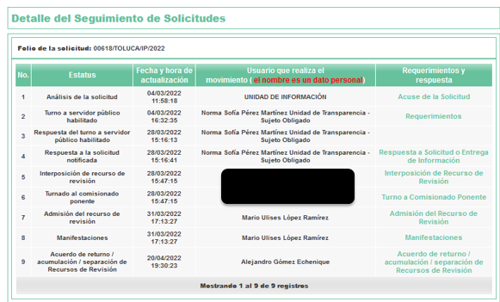

Derivado de ello, ya entrando en el caso particular, dicho sistema, contiene los apartados marcados con los números 2 y 3, que son relativos al Turno y Respuesta que realiza el Sujeto habilitado, los cuales ponen en relieve --si es el caso--, lo atinente a la solicitud que realiza el Titular de la Unidad de Transparencia del SUJETO OBLIGADO, requiriendo la información al Sujeto que considera Habilitado, para proporcionar la información peticionada por el solicitante de acceso a la información pública, ello en atención a lo estipulado en el artículo 162 de la Ley de Transparencia y Acceso a la Información Pública del Estado de México y Municipios.

Ahora bien, al ingresar al campo relativo al número 2 del sistema, se puede advertir la existencia de la información solicitada por el Titular de Transparencia al sujeto habilitado, mediante folio 00618/TOLUCA/IP/2022/TSP/0001, de la cual medularmente se advierte la petición respecto a la deuda de los contribuyentes que no han pagado el predial; por otra parte, la respuesta realizada por el sujeto habilitado a dicho requerimiento, mediante folio 00618/TOLUCA/IP/2022/RSP/0001, adjuntado el archivo “Resp. saimex 618.pdf”, como a continuación se advierte en la siguiente imagen:

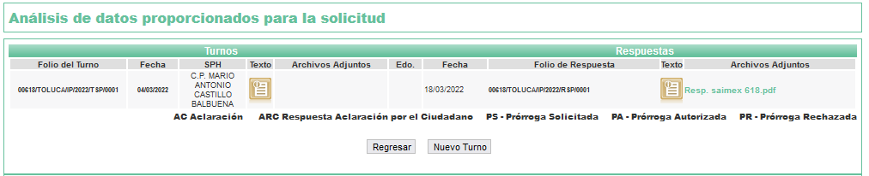

Precisado lo anterior, una vez que se ha revisado el contenido del oficio que remite el habilitado en el archivo digital mencionado en contestación al requerimiento del Titular de Transparencia, éste informa la deuda de los contribuyentes que no han pagado impuesto predial al Municipio a la fecha veintiocho de febrero de dos mil veintidós, siendo $266,542,143.00, como se advierte de la siguiente imagen:
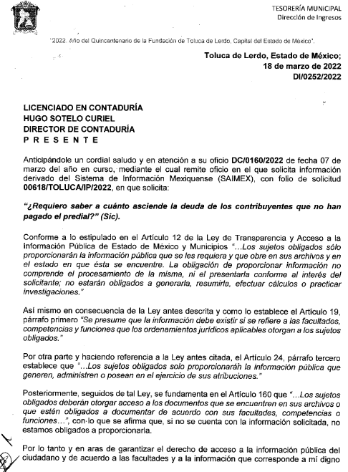
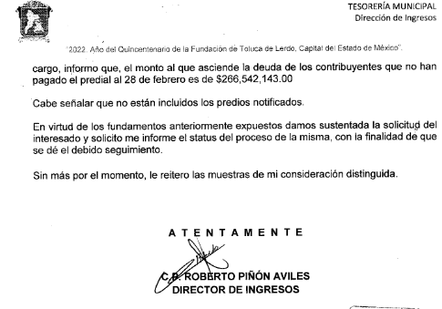

Posterior a ello, en el punto 4 del expediente del Recurso en Revisión, se advierte la respuesta que otorga el Titular de Trasparencia del SUJETO OBLIGADO, mediante archivo digital denominado Saimex 00618.pdf, el cual, contiene oficio sin número proporcionando su respuesta, que a saber, informa al RECURRENTE que la deuda de los contribuyentes que no han pagado impuesto predial al Municipio a la fecha veintiocho de febrero de dos mil veintidós, es de $226,431,432.00, como se puede apreciar de la siguiente imagen:


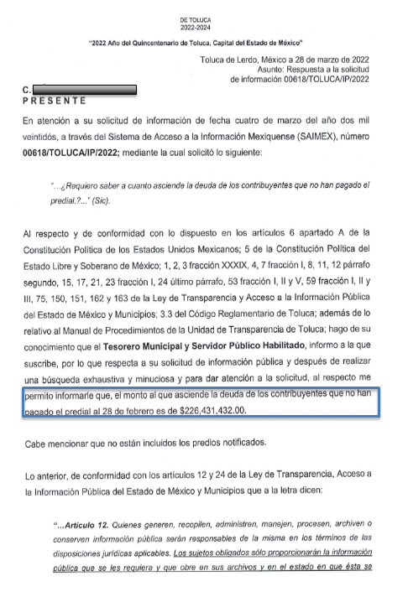
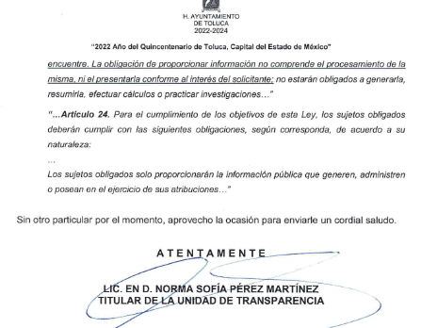

Analizado lo anterior, resulta claro y evidente que el Titular de Transparencia está entregando información diversa a la proporcionada por el Sujeto Habilitado, pues éste último informa que la deuda de los contribuyentes que no han pagado impuesto predial al Municipio a la fecha veintiocho de febrero de dos mil veintidós, es de $266,542,143.00, y por otra parte el Titular de Transparencia entrega en respuesta la deuda de los contribuyentes que no han pagado impuesto predial al Municipio a la fecha veintiocho de febrero de dos mil veintidós, la cantidad de $226,431,432.00; ante ello es claro que no existe certeza de la información proporcionada, pues son cantidades distintas.

Dicho lo anterior, resulta conveniente traer a colación lo relativo a las atribuciones y funciones respecto a la actuación de los Titulares de las Unidades de Transparencia que marca la Ley de Transparencia y Acceso a la Información Pública del Estado de México y Municipios, siendo las siguientes;

De las Unidades de Transparencia

Artículo 50. Los sujetos obligados contarán con un área responsable para la atención de las solicitudes de información, a la que se le denominará Unidad de Transparencia.

Artículo 51. Los sujetos obligados designaran a un responsable para atender la Unidad de Transparencia, quien fungirá como enlace entre éstos y los solicitantes. Dicha Unidad será la encargada de tramitar internamente la solicitud de información y tendrá la responsabilidad de verificar en cada caso que la misma no sea confidencial o reservada. Dicha Unidad contará con las facultades internas necesarias para gestionar la atención a las solicitudes de información en los términos de la Ley General y la presente Ley.

Artículo 52. Las solicitudes de acceso a la información y las respuestas que se les dé, incluyendo, en su caso, la información entregada, así como las resoluciones a los recursos que en su caso se promuevan serán públicas, y de ser el caso que contenga datos personales que deban ser protegidos se podrá dar su acceso en su versión pública, siempre y cuando la resolución de referencia se someta a un proceso de disociación, es decir, no haga identificable al titular de tales datos personales.

Artículo 53. Las Unidades de Transparencia tendrán las siguientes funciones:

I. Recabar, difundir y actualizar la información relativa a las obligaciones de transparencia comunes y específicas a la que se refiere la Ley General, esta Ley, la que determine el Instituto y las demás disposiciones de la materia, así como propiciar que las áreas la actualicen periódicamente conforme a la normatividad aplicable;

II. Recibir, tramitar y dar respuesta a las solicitudes de acceso a la información;

III. Auxiliar a los particulares en la elaboración de solicitudes de acceso a la información y, en su caso, orientarlos sobre los sujetos obligados competentes conforme a la normatividad aplicable;

IV. Realizar, con efectividad, los trámites internos necesarios para la atención de las solicitudes de acceso a la información;

V. Entregar, en su caso, a los particulares la información solicitada;

VI. Efectuar las notificaciones a los solicitantes;

VII. Proponer al Comité de Transparencia, los procedimientos internos que aseguren la mayor eficiencia en la gestión de las solicitudes de acceso a la información, conforme a la normatividad aplicable;

VIII. Proponer a quien preside el Comité de Transparencia, personal habilitado que sea necesario para recibir y dar trámite a las solicitudes de acceso a la información;

IX. Llevar un registro de las solicitudes de acceso a la información, sus respuestas, resultados, costos de reproducción y envío, resolución a los recursos de revisión que se hayan emitido en contra de sus respuestas y del cumplimiento de las mismas;

X. Presentar ante el Comité, el proyecto de clasificación de información;

XI. Promover e implementar políticas de transparencia proactiva procurando su accesibilidad;

XII. Fomentar la transparencia y accesibilidad al interior del sujeto obligado;

XIII. Hacer del conocimiento de la instancia competente la probable responsabilidad por el incumplimiento de las obligaciones previstas en la presente Ley; y

XIV. Las demás que resulten necesarias para facilitar el acceso a la información y aquellas que se desprenden de la presente Ley y demás disposiciones jurídicas aplicables.

Los sujetos obligados promoverán acuerdos con instituciones públicas especializadas que pudieran auxiliarse a entregar las respuestas a solicitudes de información, en la lengua indígena, braille o cualquier formato accesible correspondiente, en forma más eficiente.

Los sujetos obligados deberán implementar a través de las unidades de transparencia, progresivamente y conforme a sus previsiones, las medidas pertinentes para asegurar que el entorno físico de las instalaciones cuente con los ajustes razonables, con el objeto de proporcionar adecuada accesibilidad que otorgue las facilidades necesarias, así como establecer procedimientos para brindar asesoría y atención a las personas con discapacidad, a fin de que puedan consultar los sistemas que integran la Plataforma Nacional de Transparencia, presentar solicitudes de acceso a la información y facilitar su gestión e interponer los recursos que las leyes establezcan.

De lo anterior se obtiene las atribuciones y modo operacional con que deben cumplir los Titulares de las Unidades de Transparencia de los SUJETOS OBLIGADOS, así como sus funciones; resaltando que dentro de éstas, la obligatoriedad de entregar la información a los particulares, y dentro de ello, está la de hacer entrega de la información proporcionada por el Sujeto habilitado en respuesta a los requerimientos formulados por las Unidades de Transparencia, incluso siendo innecesario que se entregue el propio oficio de información, pues basta con que se haga del conocimiento del totalidad de la información que le ha sido proporcionada, sin embargo en el caso particular, al existir dos cantidades diversas, no se tiene certeza de cuál es la correcta.

No obstante lo anterior, debe decirse que al apartado 2 relativo al Turno a Servidor Público Habilitado, únicamente tiene acceso el propio Titular de Transparencia del SUJETO OBLIGADO, así como el sujeto habilitado al cual se le requiere la información; resultando lógico dicho sigilo y coyuntura únicamente entre ambos, pues debe recordarse que, los Titulares de las Unidades de Transparencia de los SUJETOS OBLIGADOS, son los encargados de tramitar internamente las solicitudes de información y por ende los únicos responsables de verificar dicha entrega que sea de manera completa y adecuada, incluso verificando que la misma no caiga en los supuestos de confidencial o reservada, por ello es que al subir la información requerida el sujeto habilitado, ésta debe ser revisada debidamente por el Titular de Transparencia del SUJETO OBLIGADO y hecho lo anterior, dar cumplimiento en la entrega de la información subiéndola al sistema en el apartado denominado “Respuesta a la solicitud notificada”, la cual ya estará habilitada para acceso y consulta del RECURRENTE.

Por todo lo analizado con antelación, este Instituto considera que no se tiene colmada la pretensión del particular, por ello se MODIFICA la respuesta otorgada al particular en la solicitud de información 00618/TOLUCA/IP/2022, y se ordena haga entrega del documento que contenga el monto de la deuda de los contribuyentes que no han pagado el predial, a la fecha de la solitud de información, que lo es cuatro de marzo de dos mil veintidós.

Por otra parte, relativo al Recurso de Revisión 05032/INFOEM/IP/RR/2022, la solicitud de información versa en lo siguiente:

“Quiero saber cuanto se ha recaudado de pago de predial del mes de enero 2022 al marzo 4 del año 2022.”

A dicho requerimiento, el SUJETO OBLIGADO respondió de la siguiente manera:

Atento al contenido de la respuesta, en primer lugar podemos concluir que la Litis se centra en determinar si dentro del marco normativo que rige el actuar del Sujeto Obligado existe facultad, función o atribución que lo constriña a tener en sus archivos la información en la temporalidad solicitada.

Primeramente conviene traer a contexto lo estipulado en el artículo 107 del Código Financiero del Estado de México y Municipios, están obligadas al pago del impuesto predial las personas físicas y jurídicas colectivas que sean propietarias o poseedoras, según se trate, de inmuebles en el Estado. En este caso, como lo refiere la legislación, el predial es un impuesto que se debe pagar al ser propietaria o poseedora de un inmueble.

“DEL IMPUESTO PREDIAL
Artículo 107.- Están obligadas al pago del Impuesto Predial las personas físicas y jurídicas colectivas que sean propietarias o poseedoras, según se trate, de inmuebles en el Estado. Los propietarios y poseedores a que se refiere el párrafo anterior, deberán calcular anualmente el impuesto predial a su cargo y manifestarlo, en el mismo formato utilizado para determinar y declarar el valor catastral de sus inmuebles.

El Código en comento prevé en su artículo 112 la modalidad para efectuar el pago, indicando que se hará en una sola exhibición en los primeros meses del año o en dos exhibiciones si el valor es mayor de seis veces el valor diario de la Unidad de Medida y Actualización vigente. Se transcribe dicho precepto para mayor certeza:

“Artículo 112. El pago del impuesto se efectuará en una sola exhibición durante los meses de enero, febrero y marzo, cuando su importe sea hasta de seis veces el valor diario de la Unidad de Medida y Actualización vigente. Cuando el importe sea mayor de seis y hasta nueve veces el valor diario de la Unidad de Medida y Actualización vigente el pago se hará en dos exhibiciones que se enterarán durante los meses de enero y julio.

Cuando exceda de nueve veces el valor diario de la Unidad de Medida y Actualización vigente el pago se dividirá en seis partes iguales que se cubrirán bimestralmente en los meses de enero, marzo, mayo, julio, septiembre y noviembre.”

Para robustecer lo anterior, es preciso referir que el mismo Código Financiero señala en su artículo 171 las atribuciones de los Ayuntamientos en materia catastral, las cuales son las siguientes:

Artículo 171.- Los Ayuntamientos y las autoridades catastrales municipales, además de las atribuciones que este Código y otros ordenamientos les confieran en materia catastral, tendrán las facultades y obligaciones siguientes:
I. Llevar a cabo la inscripción y control de los inmuebles localizados dentro del territorio municipal.
II. Identificar en forma precisa los inmuebles ubicados dentro del territorio municipal, mediante la localización geográfica y asignación de la clave catastral que le corresponda.
III. Recibir las manifestaciones catastrales de los propietarios o poseedores de inmuebles, para efectos de su inscripción o actualización en el padrón catastral municipal.
IV. Implementar acciones para consolidar, conservar y mantener el buen funcionamiento del catastro municipal en coordinación con el IGECEM y las Dependencias Estatales y municipales; así como sus Organismos, según corresponda.
V. Proporcionar al IGECEM dentro de los plazos que señale el LIGECEM, este Título, su reglamento, el Manual Catastral y demás disposiciones aplicables en la materia, las propuestas, reportes, informes y documentos, para integrar, conservar y mantener actualizada la información catastral del Estado.
VI. Integrar, conservar y mantener actualizados los registros gráfico y alfanumérico de los inmuebles ubicados en el territorio del municipio.
VII. Practicar levantamientos topográficos catastrales y verificación de linderos, en los términos de los ordenamientos correspondientes.
VIII. Proporcionar la información que soliciten por escrito otras dependencias oficiales.
IX. Solicitar la opinión técnica al IGECEM sobre la modificación y actualización de áreas homogéneas, bandas de valor, manzanas catastrales, códigos de clave de calle, nomenclatura y valores unitarios de suelo y construcciones, que conformará el proyecto de Tablas de Valores Unitarios de Suelo y Construcciones que proponga a la Legislatura.
X. Difundir dentro de su territorio las Tablas de Valores Unitarios de Suelo y Construcción aprobadas por la Legislatura.
XI. Aplicar las Tablas de Valores Unitarios de Suelo y Construcciones aprobadas por la Legislatura, en la determinación del valor catastral de los inmuebles.
XII. Obtener de las autoridades, dependencias o instituciones de carácter federal y estatal, de las personas físicas o jurídicas colectivas, los documentos, datos o informes que sean necesarios para la integración y actualización del padrón catastral municipal.
XIII. Cumplir con la normatividad y los procedimientos técnicos y administrativos establecidos en el LIGECEM, este Título, su reglamento, el Manual Catastral y demás disposiciones aplicables en la materia.
XIV. Proponer al IGECEM la realización de estudios tendientes a lograr la actualización del catastro municipal y, en su caso, aplicarlos en lo conducente sin contravenir lo dispuesto por el LIGECEM, este Título, su reglamento, el Manual Catastral y demás disposiciones aplicables en la materia.
XV. Proponer a la Legislatura para su aprobación el proyecto de Tablas de Valores Unitarios de Suelo y Construcciones.
XVI. Asistir a las reuniones de trabajo o de capacitación convocadas por el IGECEM en el ámbito de la coordinación catastral.
XVII. Solicitar los documentos con los que se acredite la propiedad o posesión de los inmuebles y demás documentación requerida para integrar los expedientes que soportan la inscripción o actualización en el padrón catastral municipal.
XVIII. Expedir las constancias o certificaciones catastrales en el ámbito de su competencia.
XIX. Verificar y registrar oportunamente los cambios técnicos o administrativos de los inmuebles, que por cualquier concepto alteren los datos contenidos en el Padrón Catastral Municipal.
XX. Derogada.

De las fracciones anteriores, se desprende que los Municipios tendrán dentro de sus atribuciones conformar el padrón catastral, expedir constancias, certificados, y demás documentos relacionados con la información catastral.

Hecha la acotación, resulta necesario traer a colación los artículos 87 y 95 de la Ley Orgánica Municipal del Estado de México, los cuales disponen lo siguiente:

“Artículo 87.- Para el despacho, estudio y planeación de los diversos asuntos de la administración municipal, el ayuntamiento contará por lo menos con las siguientes Dependencias:
I. La secretaría del ayuntamiento;
II. La tesorería municipal.
III. La Dirección de Obras Públicas o equivalente.
IV. La Dirección de Desarrollo Económico o equivalente.
V. La Dirección de Desarrollo Urbano o equivalente;
VI. La Dirección de Ecología o equivalente.
VII. La Dirección de Desarrollo Social o equivalente
VIII. La Coordinación Municipal de Protección Civil o equivalente.
IX. La Dirección de las Mujeres o equivalente

Artículo 95.- Son atribuciones del tesorero municipal:
I. Administrar la hacienda pública municipal, de conformidad con las disposiciones legales aplicables;
II. Determinar, liquidar, recaudar, fiscalizar y administrar las contribuciones en los términos de los ordenamientos jurídicos aplicables y, en su caso, aplicar el procedimiento administrativo de ejecución en términos de las disposiciones aplicables;
III. Imponer las sanciones administrativas que procedan por infracciones a las disposiciones fiscales;
IV. Llevar los registros contables, financieros y administrativos de los ingresos, egresos, e inventarios;
V. Proporcionar oportunamente al ayuntamiento todos los datos o informes que sean necesarios para la formulación del Presupuesto de Egresos Municipales, vigilando que se ajuste a las disposiciones de esta Ley y otros ordenamientos aplicables;
VI. Presentar anualmente al ayuntamiento un informe de la situación contable financiera de la Tesorería Municipal;
VI Bis. Proporcionar para la formulación del proyecto de Presupuesto de Egresos Municipales la información financiera relativa a la solución o en su caso, el pago de los litigios laborales;
VII. Diseñar y aprobar las formas oficiales de manifestaciones, avisos y declaraciones y demás documentos requeridos;
VIII. Participar en la formulación de Convenios Fiscales y ejercer las atribuciones que le correspondan en el ámbito de su competencia;
IX. Proponer al ayuntamiento la cancelación de cuentas incobrables;
X. Custodiar y ejercer las garantías que se otorguen en favor de la hacienda municipal;
XI. Proponer la política de ingresos de la tesorería municipal;
XII. Intervenir en la elaboración del programa financiero municipal;
XIII. Elaborar y mantener actualizado el Padrón de Contribuyentes;
XIV. Ministrar a su inmediato antecesor todos los datos oficiales que le solicitare, para contestar los pliegos de observaciones y alcances que formule y deduzca el Órgano Superior de Fiscalización del Estado de México;
XV. Solicitar a las instancias competentes, la práctica de revisiones circunstanciadas, de conformidad con las normas que rigen en materia de control y evaluación gubernamental en el ámbito municipal;
XVI. Glosar oportunamente las cuentas del ayuntamiento;
XVII. Contestar oportunamente los pliegos de observaciones y responsabilidad que haga el Órgano Superior de Fiscalización del Estado de México, así como atender en tiempo y forma las solicitudes de información que éste requiera, informando al Ayuntamiento;
XVIII. Expedir copias certificadas de los documentos a su cuidado, por acuerdo expreso del Ayuntamiento y cuando se trate de documentación presentada ante el Órgano Superior de Fiscalización del Estado de México;
XIX. Recaudar y administrar los ingresos que se deriven de la suscripción de convenios, acuerdos o la emisión de declaratorias de coordinación; los relativos a las transferencias otorgadas a favor del Municipio en el marco del Sistema Nacional o Estatal de Coordinación Fiscal, o los que reciba por cualquier otro concepto; así como el importe de las sanciones por infracciones impuestas por las autoridades competentes, por la inobservancia de las diversas disposiciones y ordenamientos legales, constituyendo los créditos fiscales correspondientes;
XX. Dar cumplimiento a las leyes, convenios de coordinación fiscal y demás que en materia hacendaria celebre el Ayuntamiento con el Estado;
XXI. Entregar oportunamente a él o los Síndicos, según sea el caso, el informe mensual que corresponda, a fin de que se revise, y de ser necesario, para que se formulen las observaciones respectivas.
XXII. Las que les señalen las demás disposiciones legales y el ayuntamiento
Situación que se puede verificar dentro de la normatividad del municipio en comento, toda vez que el Bando Municipal de Metepec, en sus artículos 34 y 35 de la Organización Municipal de Metepec de la siguiente manera:

TÍTULO CUARTO
DE LA ORGANIZACIÓN DE LA ADMINISTRACIÓN PÚBLICA MUNICIPAL
CAPÍTULO I
DE LA ADMINISTRACIÓN PÚBLICA CENTRALIZADA

ARTÍCULO 34.- Para el despacho de los asuntos municipales, el Ayuntamiento se auxiliará de las dependencias administrativas centralizadas, organismos públicos descentralizados y entidades de la Administración Pública Municipal que considere necesarias, las que estarán subordinadas a la Presidencia Municipal.

ARTÍCULO 35.- La Administración Pública Centralizada es una de las formas de organización de la Administración Pública Municipal, cuyos órganos auxilian al Ayuntamiento para el cumplimiento de sus funciones y están subordinados jerárquicamente al Presidente Municipal, integrándose de la siguiente manera:

I. Presidencia Municipal;
II. Secretaría del Ayuntamiento;
III. Tesorería Municipal;
IV. Contraloría Interna Municipal;
V. Consejería Jurídica;
VI. Direcciones de:
a) Administración;
b) Cultura;
c) Desarrollo Económico, Turístico y Artesanal;
d) Desarrollo Social y Asuntos Indígenas;
e) Desarrollo Urbano y Metropolitano;
f) Educación;
g) Gobernación;
h) Gobierno por Resultados;
i) Igualdad de Género;
j) Medio Ambiente;
k) Obras Públicas;
l) Seguridad Pública; y
m) Servicios Públicos.

De conformidad con los preceptos legales citados, podemos concluir que dentro de las distintas áreas de las que se auxilia el Sujeto Obligado para la administración pública municipal, se encuentra la Tesorería Municipal, la cual es la unidad administrativa encargada de administrar la hacienda pública municipal, en particular del registro contable, financiero y administrativo de los ingresos.

De conformidad con los artículos 350, 351, 352 y 352 Bis del Código Financiero del Estado de México, la administración pública municipal es objeto de fiscalización por parte Órgano Superior de Fiscalización del Estado de México (OSFEM), preceptos legales que se citan para mayor referencia:

“Artículo 350.- La Secretaría y las Tesorerías, enviarán para su análisis y evaluación al Órgano Superior de Fiscalización del Estado de México, de manera trimestral dentro de los primeros veinte días hábiles posteriores al término del periodo a informar y para el trimestre correspondiente al cierre del ejercicio fiscal, el envío se alineará con el plazo de entrega de la cuenta pública respectiva, la siguiente información:
I. Patrimonial.
II. Presupuestal.
III. De la obra pública.
IV. De nómina

Artículo 351.- La Secretaría, los poderes Legislativo y Judicial, los Organismos Descentralizados, los Organismos Autónomos, así como las tesorerías, publicarán los principales resultados trimestrales de la gestión financiera, observando la normatividad aplicable al efecto.
Los Ayuntamientos al aprobar en forma definitiva su presupuesto de egresos, deberán publicar en la "Gaceta Municipal" de manera clara y entendible, todas y cada una de las partidas que lo integran, las remuneraciones de todo tipo aprobadas para los miembros del ayuntamiento y para los servidores públicos en general, incluyendo mandos medios y superiores de la administración municipal, a más tardar el 25 de febrero del año para el cual habrá de aplicar dicho presupuesto.

Artículo 352.- La cuenta pública se constituye por la información económica, patrimonial, presupuestal, programática, cualitativa y cuantitativa que muestre los resultados de la ejecución de la Ley de Ingresos y del Presupuesto de Egresos La Secretaría y las Tesorerías, proporcionarán la información complementaria requerida por los Órganos de Fiscalización locales y federales, según corresponda, para el análisis y evaluación de la cuenta pública correspondiente.
El formato de entrega de las Cuentas Públicas del Estado y de los Municipios, deberá ser congruente, contener el mismo nivel de desglose y mantener la debida correlación con respecto a los formatos del Presupuesto de Egresos del Estado y de los Municipios respectivamente, para lograr una mejor claridad, comprensión y transparencia en la revisión y fiscalización por parte del Órgano Superior de Fiscalización del Estado de México.

Artículo 352 Bis.- Como parte de la cuenta pública, se informará a la Legislatura de las acciones y resultados de la ejecución del Plan de Desarrollo del Estado o del municipio que corresponda y del avance de los programas, en términos de lo establecido en la Ley de Planeación del Estado de México y Municipios.
Adicionalmente, se enviará trimestralmente a la Legislatura y al Órgano Superior de Fiscalización del Estado de México el informe de las acciones y resultados de la ejecución del Plan de Desarrollo del Estado o del municipio que corresponda y del avance de los programas en los meses de abril, julio y octubre y el trimestre correspondiente al cierre del ejercicio, se hará con la cuenta pública.
Se adicionará a dichos informes un apartado especial sobre las reasignaciones realizadas, a nivel de proyecto, así como otro apartado para informar de las asignaciones de los recursos en términos de lo dispuesto por el artículo 317 Bis A de este Código.
El Poder Ejecutivo a través de la Secretaría, comparecerá en las reuniones trimestrales de análisis y evaluación de los informes presentados que, celebren el Órgano Superior de Fiscalización de la Legislatura y las Comisiones Legislativas respectivas.

En ese orden de ideas, y en atención a lo reseñado por el SUJETO OBLIGADO en respuesta, a mencionar que la obligatoriedad conforme al calendario de Obligaciones de las Entidades Fiscalizables 2022, debemos traer a colación lo establecido en el artículo 32 de la Ley Superior de Fiscalización del Estado de México, que consagra la obligación de los Municipios de rendir de manera trimestral al Órgano Superior de Fiscalización del Estado de México (OSFEM), los formatos en que obre su cuenta pública. Atentos a ello, el Organismo citado, emitió los formatos Integración del Informe Trimestral de los Sujetos de Fiscalización MUNICIPALES para el Ejercicio 2021, entre los que se destacan los denominados “Diario de Ingresos y Pólizas de Ingresos con los Documentos Comprobatorios”, en los que podemos observar, contendrá desagregados los distintos ingresos recibidos por los Municipios, precisando la fecha y concepto de estos, se insertan las imágenes siguientes para mayor referencia:

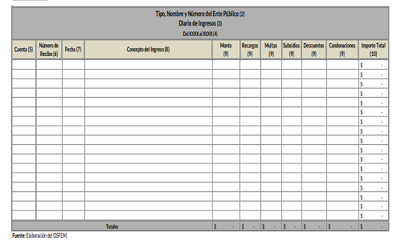
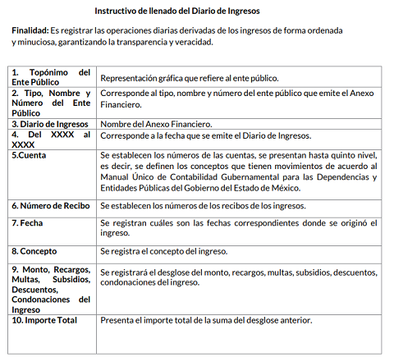

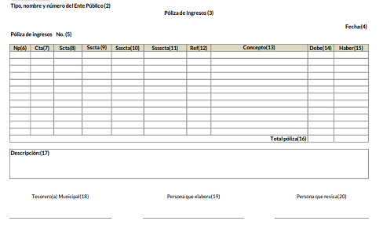
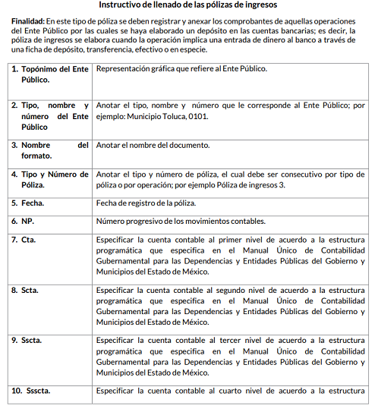
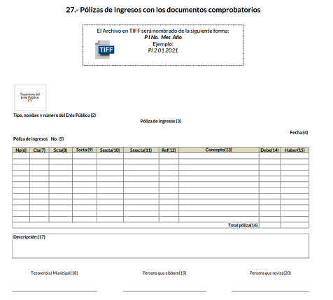
Con base en las imágenes insertas, podemos concluir que el Sujeto Obligado al ser sujeto fiscalizado por parte del Órgano Superior de Fiscalización del Estado de México (OSFEM), debe rendir de manera trimestral (dentro de los 20 días hábiles posteriores al término del trimestre que se informa) los formatos que permitan eficaz y eficientemente su fiscalización.

En esa virtud, se tiene parcialmente por correcta la respuesta del Sujeto Obligado, respecto a la temporalidad en que se encuentra obligado para la entrega de los formatos descritos, no obstante, dicha obligación se encuentra limitada únicamente en lo que corresponde a la temporalidad de entrega ante el Órgano de Fiscalización, no lo exime de tener identificado el soporte documental en el que obre, como lo son los documentos comprobatorios.

Es con base en lo anterior, que podemos llegar a la conclusión que si bien el Sujeto Obligado debe hacer entrega trimestralmente ante el Órgano Superior de Fiscalización del Estado de México, de “Diario de Ingresos y Pólizas de Ingresos con los Documentos Comprobatorios”, también lo es que, dentro de sus archivos se encuentran los documentos comprobatorios en que conste la información peticionada, resultando procedente MODIFICAR, la respuesta otorgada, a resultar fundados los agravios expuestos por el RECURRENTE, por ello, resulta dable ordenar la entrega del documento o documentos que contengan el monto recaudado de impuesto predial en la temporalidad del 1 de febrero al 4 de marzo de dos mil veintidós; en su caso debiendo observar lo relativo a los datos de carácter sensible o confidencial en términos tanto de la Ley de Transparencia y Acceso a la Información Pública del Estado de México y Municipios y de Ley de Protección de Datos Personales en Posesión de Sujetos Obligados del Estado de México y Municipios.

VERSIÓN PÚBLICA

El derecho de acceso a la información pública tiene como limitante el respeto a la intimidad y a la vida privada de las personas, por lo que la entrega de la información que pudiera entregarse en su caso, deberá ser en versión pública en la que se suprima aquella información relacionada con la vida privada de los particulares y de los servidores públicos, de acuerdo con dispuesto en los artículos 3, fracciones IX, XX, XXI y XLV; 4, 51, 91, 137 y 143 de la Ley de Transparencia y Acceso a la Información Pública del Estado de México y Municipios.

Por ello, los Sujetos Obligados deben observar que los datos personales en su posesión estén protegidos, adoptando las medidas de seguridad administrativa, física y técnica necesarias para garantizar la integridad, confidencialidad y disponibilidad de los mismos, considerando además, que conforme al principio de finalidad todo tratamiento de datos personales que efectúen los Sujetos Obligados deberá estar justificado en la Ley, tal como lo disponen los artículos 22, 38 y 43 de la Ley de Protección de Datos Personales en Posesión de Sujetos Obligados del Estado de México y Municipios.

De este modo, en armonía entre los principios constitucionales de máxima publicidad y de protección de datos personales, la Ley permite la elaboración de versiones públicas en las que se suprima aquella información relacionada con la vida privada de los particulares y de los servidores públicos.

En este supuesto, es criterio reiterado de este Instituto que además de los datos especificados en la Ley de Transparencia y Acceso a la Información Pública del Estado de México y Municipios, existen otros que se consideran confidenciales y por tanto deben testarse al momento de la elaboración de versiones públicas, tal es el caso del Registro Federal de Contribuyentes (RFC), la Clave Única de Registro de Población (CURP), la Clave de cualquier tipo de seguridad social (ISSEMYM, u otros), así como, los préstamos o descuentos que se le hagan a la persona y que no tengan relación con los impuestos o la cuota por seguridad social.

En cuanto al RFC constituye un dato personal, ya que para su obtención es necesario acreditar ante la autoridad fiscal previamente la identidad de la persona, su fecha de nacimiento, entre otros aspectos. Ahora bien, las personas físicas tramitan su inscripción en el registro con el propósito de realizar —mediante esa clave de identificación— operaciones o actividades de naturaleza fiscal, la cual, les permite hacerse identificables respecto de una situación fiscal determinada.

Lo anterior, es compartido por el entonces Instituto Federal de Acceso a la Información Protección de Datos (IFAI) a través del Criterio 09/2009, el cual es del tenor literal siguiente:

“Registro Federal de Contribuyentes (RFC) de las personas físicas es un dato personal confidencial. De conformidad con lo establecido en el artículo 18, fracción II de la Ley Federal de Transparencia y Acceso a la Información Pública Gubernamental se considera información confidencial los datos personales que requieren el consentimiento de los individuos para su difusión, distribución o comercialización en los términos de esta Ley. Por su parte, según dispone el artículo 3, fracción II de la Ley Federal de Transparencia y Acceso a la Información Pública Gubernamental, dato personal es toda aquella información concerniente a una persona física identificada o identificable. Para obtener el RFC es necesario acreditar previamente mediante documentos oficiales (pasaporte, acta de nacimiento, etc.) la identidad de la persona, su fecha y lugar de nacimiento, entre otros. De acuerdo con la legislación tributaria, las personas físicas tramitan su inscripción en el Registro Federal de Contribuyentes con el único propósito de realizar mediante esa clave de identificación, operaciones o actividades de naturaleza tributaria. En este sentido, el artículo 79 del Código Fiscal de la Federación prevé que la utilización de una clave de registro no asignada por la autoridad constituye como una infracción en materia fiscal. De acuerdo con lo antes apuntado, el RFC vinculado al nombre de su titular, permite identificar la edad de la persona, así como su homoclave, siendo esta última única e irrepetible, por lo que es posible concluir que el RFC constituye un dato personal y, por tanto, información confidencial, de conformidad con los previsto en el artículo 18, fracción II de la Ley Federal de Transparencia y Acceso a la Información Pública Gubernamental…” (Sic)

(Énfasis añadido)

Así, el RFC se vincula al nombre de su titular y permite identificar la edad de la persona, su fecha de nacimiento, así como su homoclave, la cual es única e irrepetible y determina la identificación de dicha persona para efectos fiscales, por lo que constituye un dato personal que concierne a una persona física identificada e identificable en términos de los artículos 3, fracción IX de la Ley de Transparencia y Acceso a la Información Pública del Estado de México y Municipios y 4 fracción VII de la Ley de Protección de Datos Personales del Estado de México.

En cuanto al CURP, en virtud de que éste se integra por datos personales que únicamente le conciernen a un particular como son su fecha de nacimiento, su nombre, sus apellidos y su lugar de nacimiento; información que permite distinguirlo del resto de los habitantes, se considera que es de carácter confidencial.

Argumento que es compartido por el entonces Instituto Federal de Acceso a la Información y Protección de Datos (IFAI), conforme al criterio número 0003-10, el cual refiere:

“Clave Única de Registro de Población (CURP) es un dato personal confidencial. De conformidad con lo establecido en el artículo 3, fracción II de la Ley Federal de Transparencia y Acceso a la Información Pública Gubernamental, dato personal es toda aquella información concerniente a una persona física identificada o identificable. Por su parte, el artículo 18, fracción II de la Ley considera información confidencial los datos personales que requier el consentimiento de los individuos para su difusión, distribución o comercialización en los términos de esta Ley. En este sentido, la CURP se integra por datos personales que únicamente le conciernen a un particular como son su fecha de nacimiento, su nombre, sus apellidos y su lugar de nacimiento, y esta es información que lo distingue plenamente del resto de los habitantes, por lo que es de carácter confidencial, en términos de lo dispuesto en el artículos anteriormente señalados...” (Sic)

Por lo que respecta a la clave de seguridad social, en virtud de que su divulgación no aporta a la transparencia o a la rendición de cuentas y sí provoca una transgresión a la vida privada e intimidad de la persona, esta información también resulta ser de carácter confidencial.

Además de ello, se considera que se deberá testar el sello digital del contribuyente que lo expide y la cadena original de éste, en virtud de que éstos se pueden vincular con la identidad de un sujeto o entidad y su clave pública; los que a su vez, guardan estrecha relación con la clave del Registro Federal de Contribuyentes de quien lo expida, el régimen fiscal en que tributen conforme a la Ley del Impuesto Sobre la Renta y, en su caso, la clave del Registro Federal de Contribuyentes de la persona a favor de quien se expida, así como la clave pública del titular del certificado, datos que, se insiste, no son de acceso público, de ahí que deben protegerse mediante la versión pública correspondiente.

De este modo, en las versiones públicas de los documentos que se ordena su entrega se deben testar tanto números de las cuentas bancarias, CLABES, como el sello digital y su correspondiente cadena original; si es que se desprende esta información; en caso contrario, los documentos deben entregarse en forma íntegra.

Por su parte, los Lineamientos Generales en materia de Clasificación y Desclasificación de la información, así como para la elaboración de versiones públicas, emitidos por el Sistema Nacional de Transparencia, Acceso a la Información Pública y Protección de Datos Personales, establecen lo siguiente:

“Cuarto. Para clasificar la información como reservada o confidencial, de manera total o parcial, el titular del área del sujeto obligado deberá atender lo dispuesto por el Título Sexto de la Ley General, en relación con las disposiciones contenidas en los presentes lineamientos, así como en aquellas disposiciones legales aplicables a la materia en el ámbito de sus respectivas competencias, en tanto estas últimas no contravengan lo dispuesto en la Ley General.
Los sujetos obligados deberán aplicar, de manera estricta, las excepciones al derecho de acceso a la información y sólo podrán invocarlas cuando acrediten su procedencia.
…
Quinto. La carga de la prueba para justificar toda negativa de acceso a la información, por actualizarse cualquiera de los supuestos de clasificación previstos en la Ley General, la Ley Federal y leyes estatales, corresponderá a los sujetos obligados, por lo que deberán fundar y motivar debidamente la clasificación de la información ante una solicitud de acceso o al momento en que generen versiones públicas para dar cumplimiento a las obligaciones de transparencia, observando lo dispuesto en la Ley General y las demás disposiciones aplicables en la materia.

Octavo. Para fundar la clasificación de la información se debe señalar el artículo, fracción, inciso, párrafo o numeral de la ley o tratado internacional suscrito por el Estado mexicano que expresamente le otorga el carácter de reservada o confidencial.
Para motivar la clasificación se deberán señalar las razones o circunstancias especiales que lo llevaron a concluir que el caso particular se ajusta al supuesto previsto por la norma legal invocada como fundamento.
…
DE LA INFORMACIÓN CONFIDENCIAL
Trigésimo octavo. Se considera información confidencial:
I. Los datos personales en los términos de la norma aplicable;
II. La que se entregue con tal carácter por los particulares a los sujetos obligados, siempre y cuando tengan el derecho de entregar con dicho carácter la información, de conformidad con lo dispuesto en las leyes o en los Tratados Internacionales de los que el Estado mexicano sea parte, y
III …
La información confidencial no estará sujeta a temporalidad alguna y sólo podrán tener acceso a ella los titulares de la misma, sus representantes y los servidores públicos facultados para ello.”
(Énfasis añadido)

Así, como ha quedado apuntado, el derecho de acceso a la información pública puede ser restringido cuando se trate de información clasificada como reservada, delimitando una serie de hipótesis de hecho en las cuales descansa la posibilidad de reserva de información.

Por lo tanto, la entrega de documentos, en su versión pública, debe acompañarse necesariamente del Acuerdo del Comité de Transparencia que la sustente, en el que se expongan los fundamentos y razonamientos que llevaron al Sujeto Obligado a testar, suprimir o eliminar datos de dicho soporte documental, ya que no hacerlo implica que lo entregado no es legal ni formalmente una versión pública, sino más bien una documentación ilegible, incompleta o tachada; pues no señalar las razones por las que no se aprecian determinados datos, ya sea porque se testan o suprimen, deja al solicitante en estado de incertidumbre, al no conocer o comprender porque no aparecen en la documentación respectiva, es decir, si no se exponen de manera puntual las razones de ello se estaría violentando desde un inicio el derecho de acceso a la información del solicitante.

Entonces, el sujeto obligado debe seguir el procedimiento legal establecido para su clasificación, es decir, es necesario que el Comité de Transparencia emita un Acuerdo de Clasificación que cumpla con las formalidades previstas en los artículos 137, 143 y 149 de la Ley de Transparencia y Acceso a la Información Pública del Estado de México y Municipios.

Por lo antes expuesto y fundado es de resolverse y,

SE RESUELVE

PRIMERO. Se MODIFICAN las respuestas del Sujeto Obligado a las solicitudes de acceso a la información pública 00617/TOLUCA/IP/2022 y 00618/TOLUCA/IP/2022, por resultar fundados los motivos de inconformidad vertidos por la Recurrente, en términos del considerando SEXTO de la presente Resolución.

SEGUNDO. Se ORDENA al Sujeto Obligado, a efecto de que entregue, vía Sistema de Acceso a la Información Mexiquense (SAIMEX), de ser procedente en versión pública, el soporte documental donde lo siguiente:

1.- El monto recaudado de impuesto predial en la temporalidad del 1 de febrero al 4 de marzo de dos mil veintidós.

2.- El monto de la deuda de los contribuyentes que no han pagado el predial, a la fecha de la solitud de información, es decir, cuatro de marzo de dos mil veintidós.

De ser procedente la versión pública, debiendo emitir y hacer entrega del Acuerdo del Comité de Transparencia mediante el cual se funde y motive la eliminación de la información confidencial, en términos de los artículos 49, fracción VIII, 143, fracción I y 149 de la Ley de Transparencia y Acceso a la Información Pública del Estado de México y Municipios.

TERCERO. NOTIFÍQUESE la presente Resolución al Titular de la Unidad de Transparencia del Sujeto Obligado, para que conforme al artículo 186 último párrafo, 189 segundo párrafo y 194 de la Ley de Transparencia y Acceso a la Información Pública del Estado de México y Municipios; dé cumplimiento a lo ordenado dentro del plazo de diez días hábiles, e informe a este Instituto en un plazo de tres días hábiles siguientes sobre el cumplimiento dado a la presente.

CUARTO. De conformidad con el artículo 198 de la Ley de Transparencia y Acceso a la Información Pública del Estado de México y Municipios, de considerarlo procedente, el Sujeto Obligado de manera fundada y motivada, podrá solicitar una ampliación de plazo para el cumplimiento de la presente resolución.

QUINTO. Notifíquese a través del Sistema de Acceso a la Información Mexiquense (SAIMEX), al Recurrente y hágasele del conocimiento que en caso de considerar que le causa algún perjuicio, podrá promover el Juicio de Amparo en los términos de las leyes aplicables, de acuerdo a lo estipulado por el artículo 196 de la Ley de Transparencia y Acceso a la Información Pública del Estado de México y Municipios.

ASÍ LO RESUELVE, POR UNANIMIDAD DE VOTOS EL PLENO DEL INSTITUTO DE TRANSPARENCIA, ACCESO A LA INFORMACIÓN PÚBLICA Y PROTECCIÓN DE DATOS PERSONALES DEL ESTADO DE MÉXICO Y MUNICIPIOS, CONFORMADO POR LOS COMISIONADOS JOSÉ MARTÍNEZ VILCHIS; MARÍA DEL ROSARIO MEJÍA AYALA; SHARON CRISTINA MORALES MARTÍNEZ; LUIS GUSTAVO PARRA NORIEGA Y GUADALUPE RAMÍREZ PEÑA; EN LA VIGÉSIMA SEXTA SESIÓN ORDINARIA CELEBRADA EL TRECE DE JULIO DE DOS MIL VEINTIDÓS, ANTE EL SECRETARIO TÉCNICO DEL PLENO, ALEXIS TAPIA RAMÍREZ.
SCMM/BLA/DEMF/AGE

https://legislacion.edomex.gob.mx/sites/legislacion.edomex.gob.mx/files/files/pdf/gct/2021/diciembre/dic221/dic221q.pdf
Artículo 92. Los sujetos obligados deberán poner a disposición del público de manera permanente y actualizada de forma sencilla, precisa y entendible, en los respectivos medios electrónicos, de acuerdo con sus facultades, atribuciones, funciones u objeto social, según corresponda, la información, por lo menos, de los temas, documentos y políticas que a continuación se señalan: (…)
“Artículo 3. Para los efectos de la presente Ley se entenderá por: (…) XXII. Información de interés público: Se refiere a la información que resulta relevante o beneficiosa para la sociedad y no simplemente de interés individual, cuya divulgación resulta útil para que el público comprenda las actividades que llevan a cabo los sujetos obligados…”

